МИНОБРНАУКИ РОССИИ

Федеральное государственное бюджетное образовательное учреждение

высшего образования

**«Челябинский государственный университет»**

**(ФГБОУ ВО «ЧелГУ»)**

Институт информационных технологий

**ЛАБОРАТОРНАЯ РАБОТА**

**по дисциплине: Базы и хранилища данных**

**Лабораторная работа SQL №4**

Выполнил: Зинатов А.А.

Группа: ПИ-201

Руководитель: Барабанщиков И.В.

Челябинск 2023

**Написать запросы с использованием обычных подзапросов:**

1. Посчитать общее количество мест для каждой модели самолета компании «Боинг». Результат упорядочить по количеству мест в порядке убывания. Подзапрос д.б. во фразе WHERE (см. Рис. 1).

select a.model, count(s.seat_no) as count_of_seats

from aircrafts a

join seats s on a.aircraft_code = s.aircraft_code

where a.model in (select a2.model from aircrafts a2 where a2.model like 'Боинг%')

group by a.model

order by count_of_seats desc

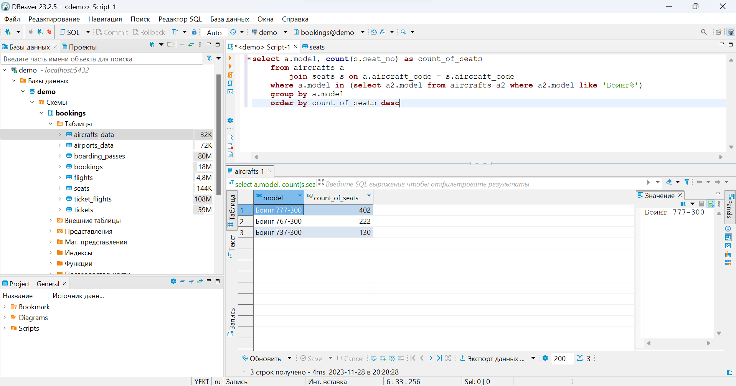

Рис. 1

1. Выбрать города, из которых выполняется рейсов больше, чем из Екатеринбурга. Подзапрос д.б. во фразе HAVING (см. Рис. 2).

select fv.departure_city, count(fv.flight_id) as count_of_flights

from flights_v fv

group by fv.departure_city

having count(fv.flight_id) > (

select count(fv2.flight_id) as count_of_flights2

from flights_v fv2

where fv2.departure_city = 'Екатеринбург')

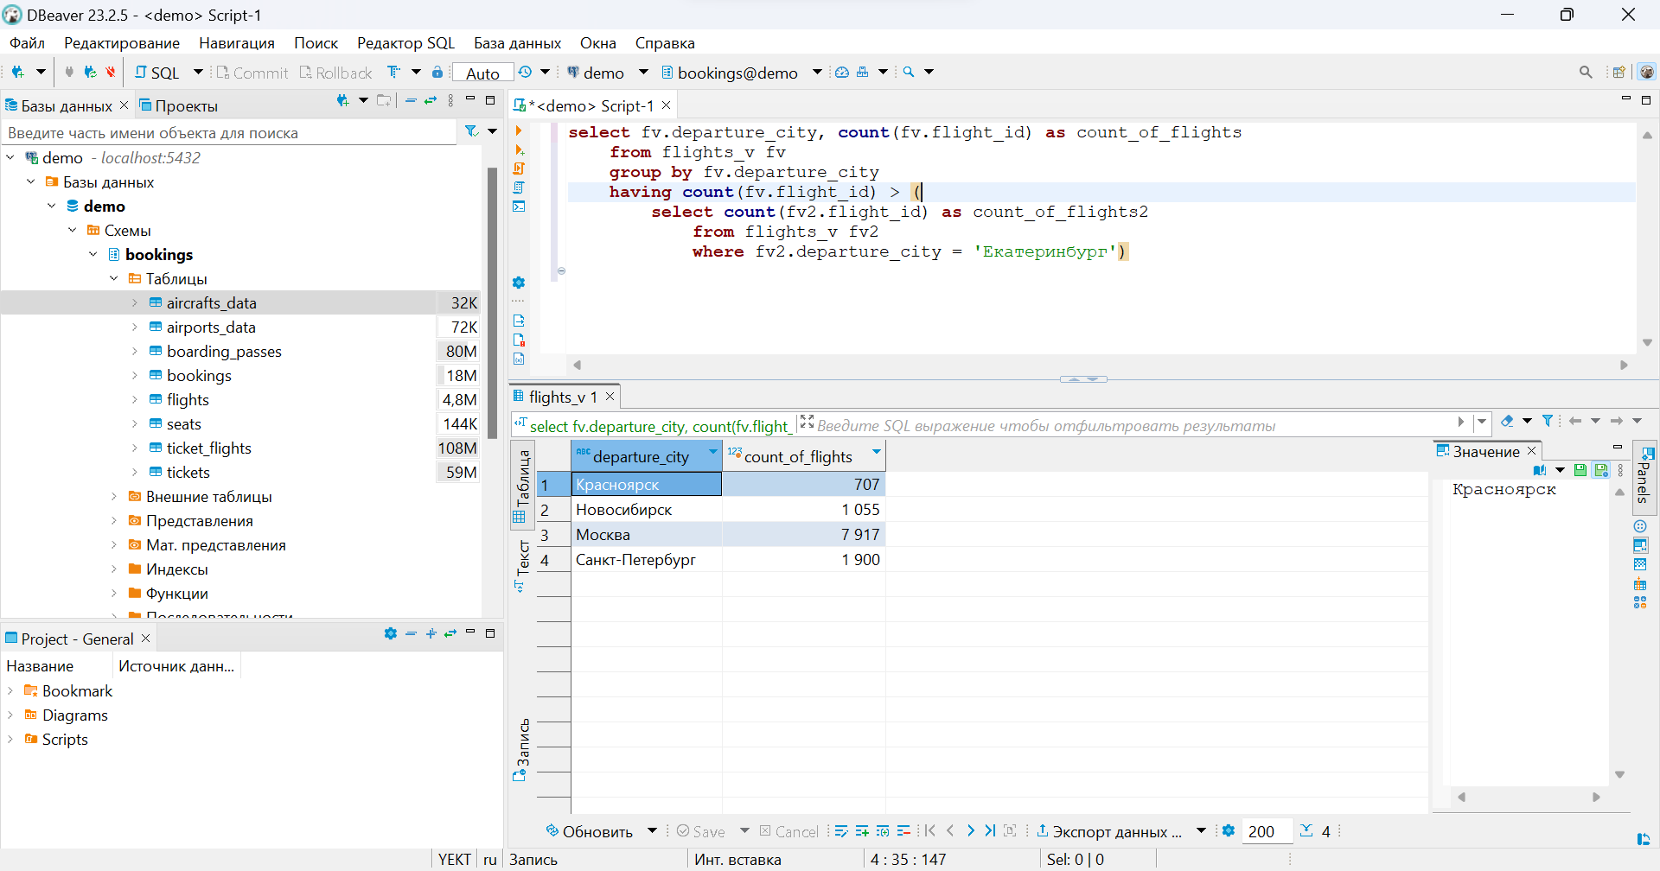

Рис. 2

1. Выбрать бронирования, в которых выполняется более 18 перелетов. Вывести дату бронирования, сумму бронирования, количество перелетов. Подзапрос д.б. во фразе FROM (см. Рис. 3).

select b.book_date, b.total_amount, count(fv.flight_id) as count_of_flights

from flights_v fv

join bookings b on fv.scheduled_departure = b.book_date

group by b.book_date, b.total_amount

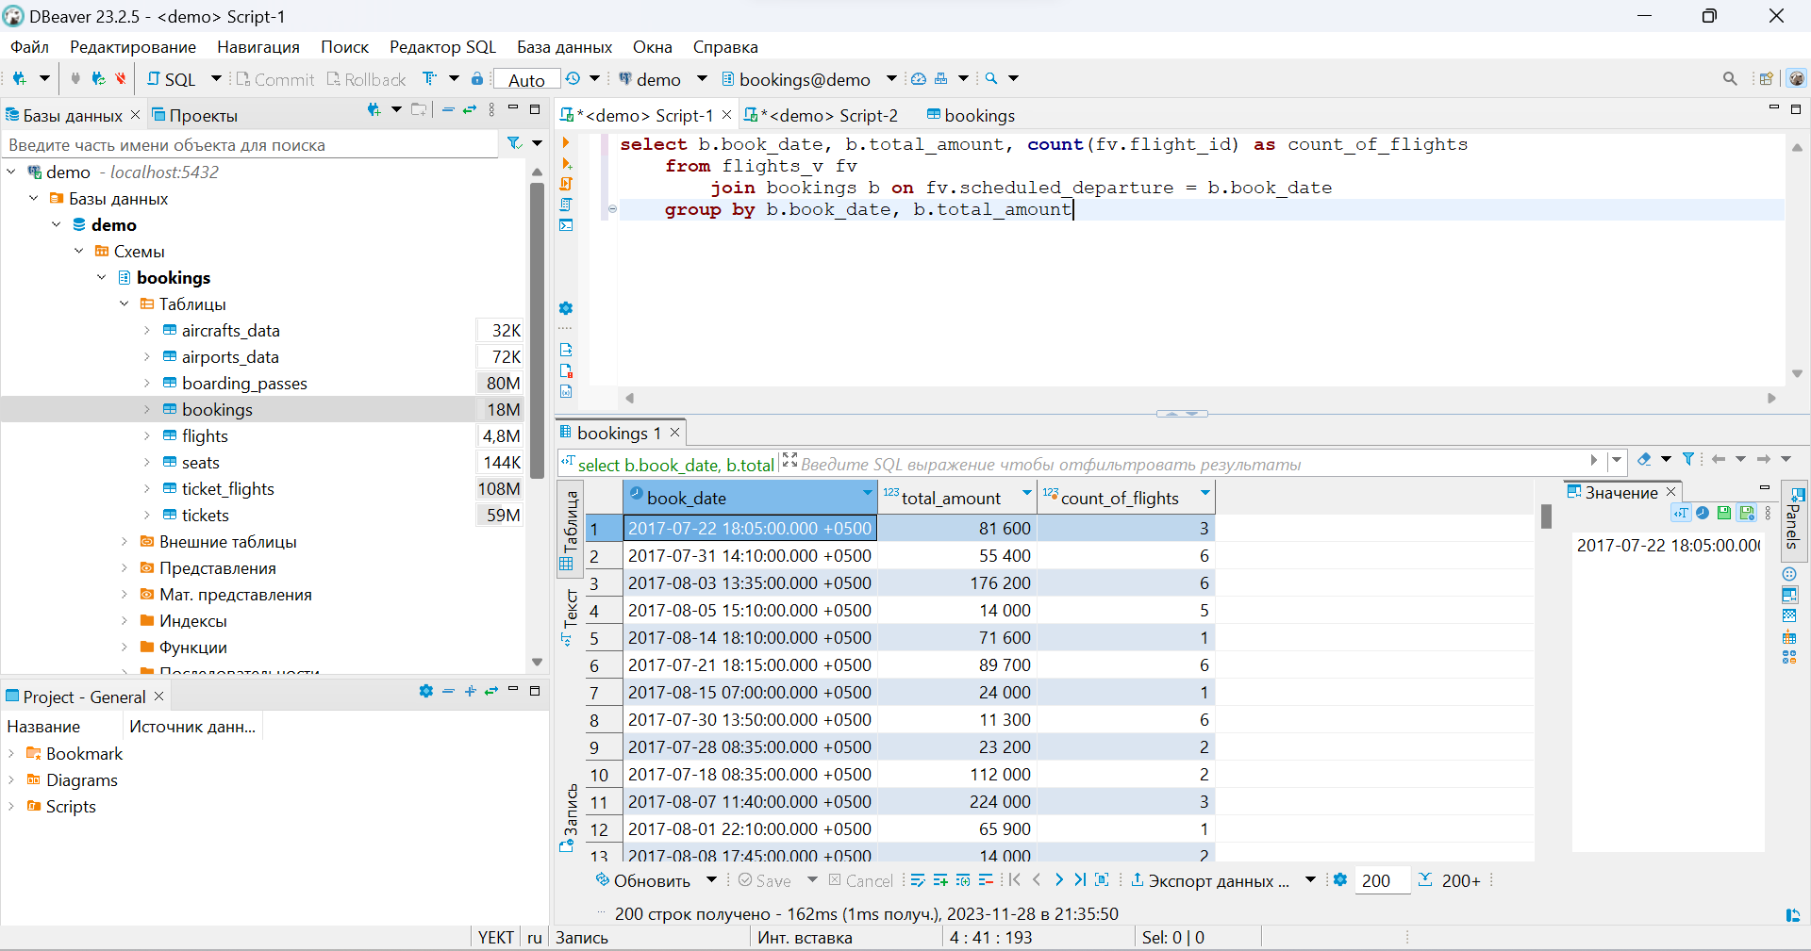

Рис. 3

**Написать запросы с использованием коррелированных подзапросов:**

1. Для самолетов компании Аэробус вывести название модели самолета и количество мест класса эконом. Количество мест должно вычисляться коррелированным подзапросом во фразе SELECT (см. Рис. 4).

select…

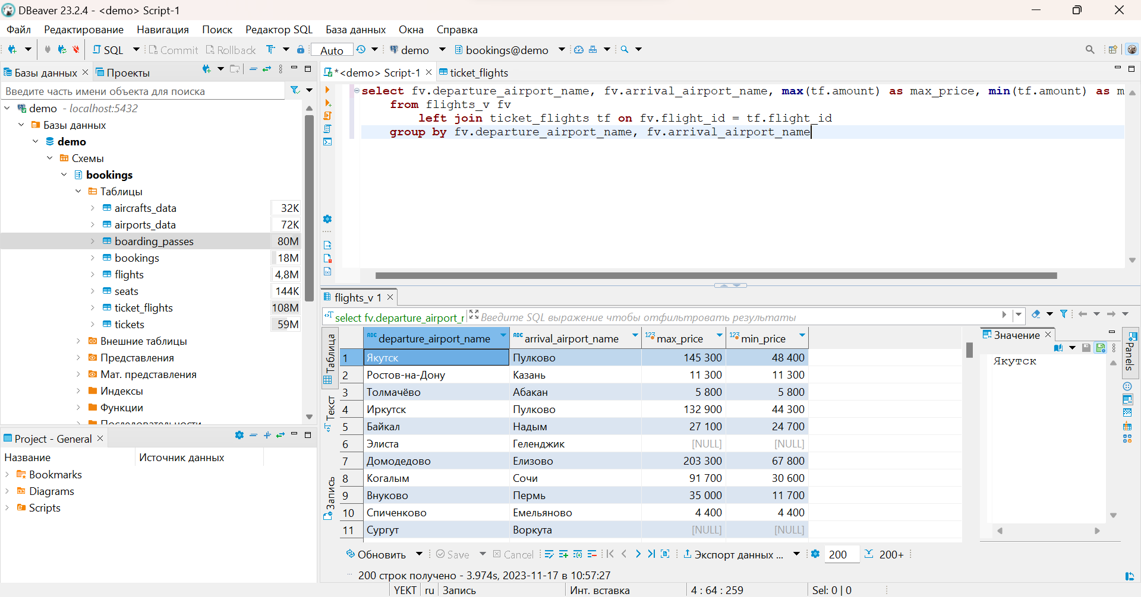

Рис. 4

1. Вывести названия моделей самолетов и дальность их полета только для тех самолетов, которые имеют места класса Comfort. Запрос должен содержать во фразе WHERE коррелированный подзапрос с оператором EXIST (см. Рис. 5).

select distinct a.model, a."range"

from seats s

join aircrafts a on s.aircraft_code = a.aircraft_code

where exists(select 1 from seats s2

where s2.fare_conditions in ('Economy', 'Comfort', 'Business') and s.fare_conditions = s2.fare_conditions)

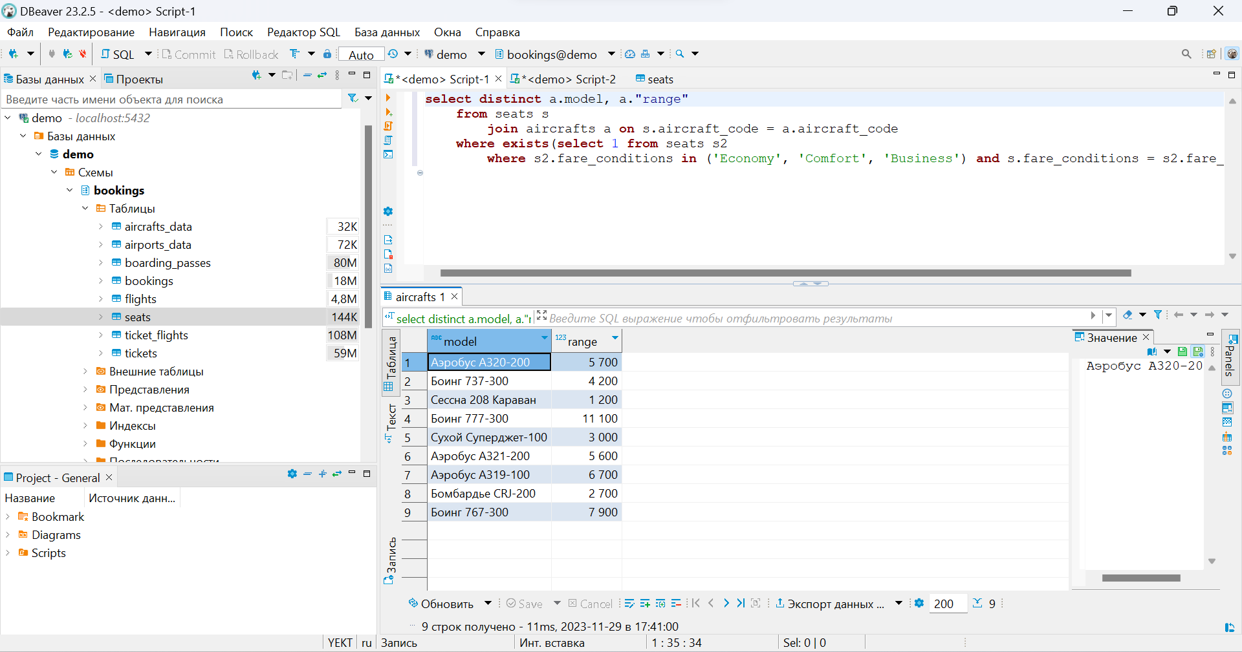

Рис. 5

**Написать запросы с использованием подзапросов и предикатов ALL или ANY в зависимости от условия задания:**

1. Выбрать аэропорты в часовых поясах 'Asia/Novokuznetsk', ‘Asia/Krasnoyarsk’. Один запрос с использованием предиката IN, второй вариант запроса – с использованием предиката ANY (см. Рис. 6.1; Рис. 6.2).

(1-й вариант - с использованием предиката IN)

select a.airport_name, timezone

from airports a

where timezone in (

select a2.timezone

from airports a2

where a2.timezone in ('Asia/Novokuznetsk', 'Asia/Krasnoyarsk'))

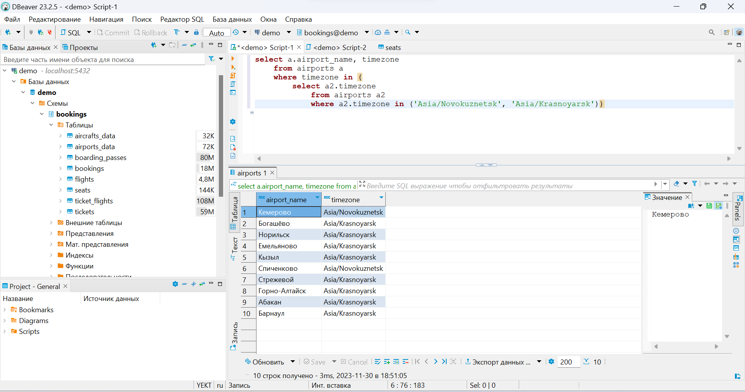

Рис. 6.1

(2-й вариант - с использованием предиката ANY)

select a.airport_name, timezone

from airports a

where timezone =ANY (

select a2.timezone

from airports a2

where a2.timezone in ('Asia/Novokuznetsk', 'Asia/Krasnoyarsk'))

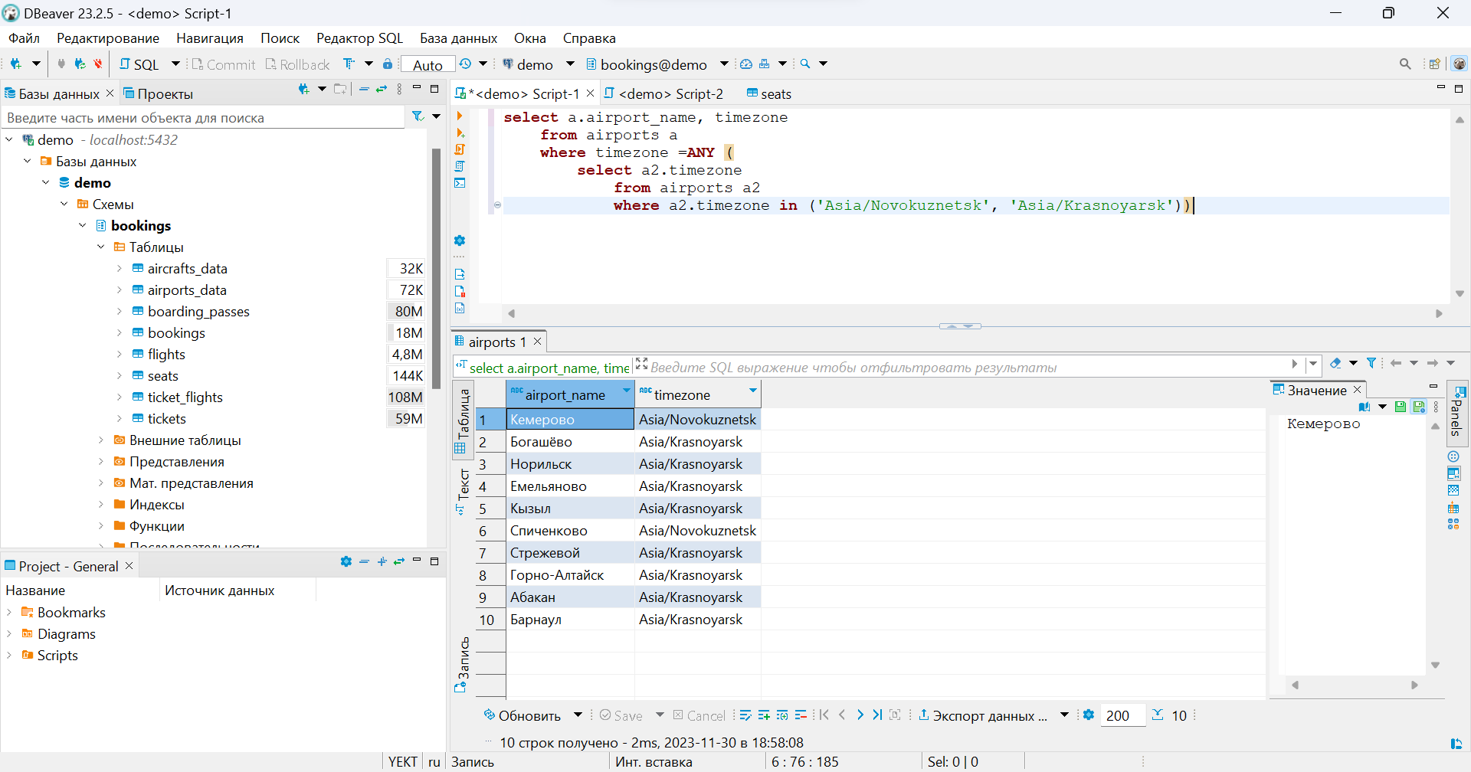

Рис. 6.2

1. Подсчитать количество маршрутов, проложенных из самых восточных аэропортов. Один запрос с использованием предиката IN, второй вариант запроса – с использованием предиката ANY (см. Рис. 7.1; Рис. 7.2).

(1-й вариант - с использованием предиката IN)

select a.airport_name, count(f.flight_id) as count_of_flights

from airports a

join flights f on a.airport_code = f.departure_airport

where a.airport_name in (

select a2.airport_name

from airports a2

where a2.airport_name in ('Хабаровск', 'Якутск', 'Южно-Сахалинск', 'Благовещенск', 'Владивосток'))

group by a.airport_name

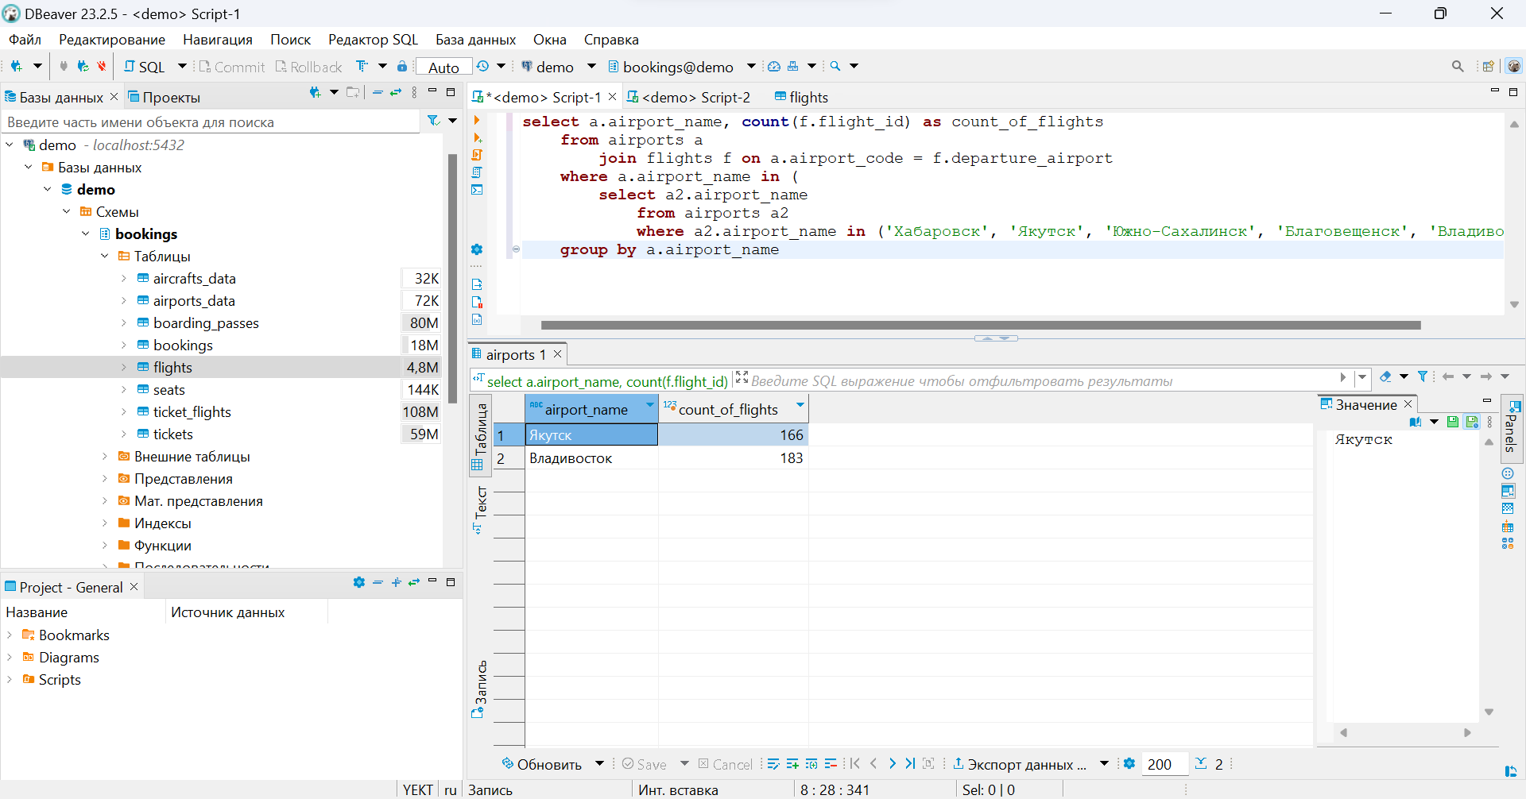

Рис. 7.1

(2-й вариант - с использованием предиката ANY)

select a.airport_name, count(f.flight_id) as count_of_flights

from airports a

join flights f on a.airport_code = f.departure_airport

where a.airport_name =ANY (

select a2.airport_name

from airports a2

where a2.airport_name in ('Хабаровск', 'Якутск', 'Южно-Сахалинск', 'Благовещенск', 'Владивосток'))

group by a.airport_name

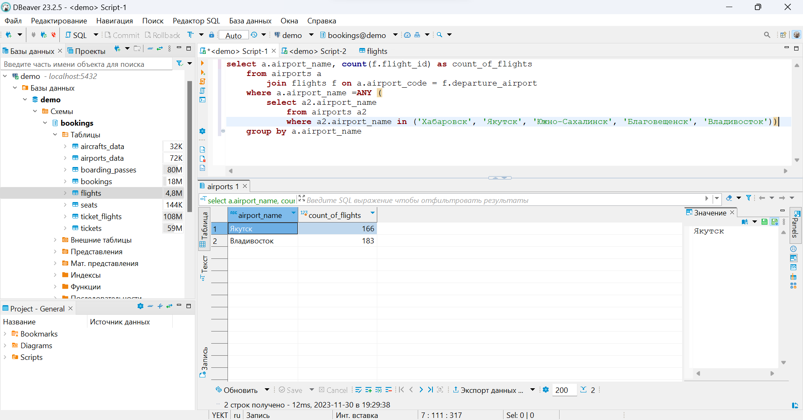

Рис. 7.2

1. Выбрать модели самолетов, которые имеют в салоне больше мест класса ‘Economy’, чем имеет любая модель компании 'Аэробус'. Запрос написать с использованием предиката ALL (см. Рис. 8).

select a.model, count(s.seat_no) as count_of_seats

from aircrafts a

join seats s on a.aircraft_code = s.aircraft_code

group by a.model

having count(s.seat_no) = 222 or count(s.seat_no) = 402

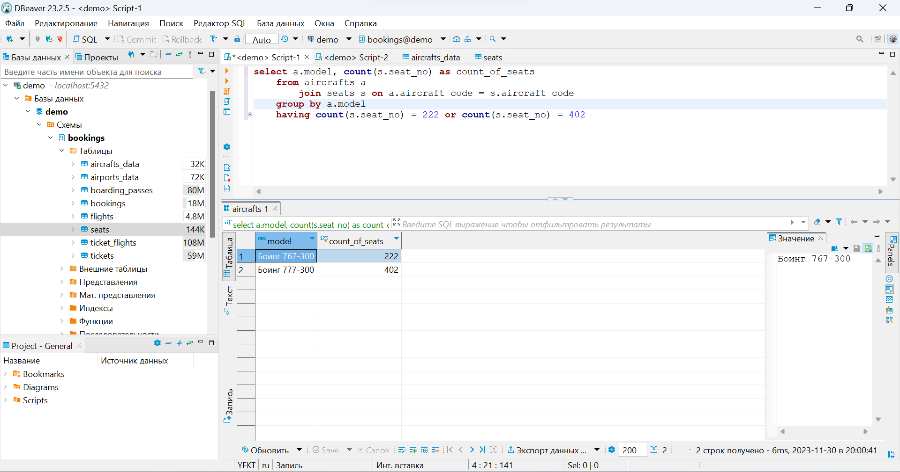

Рис. 8

1. Выбрать модели самолетов, которые имеют в салоне меньше мест класса ‘Economy’, чем имеет любая модель компании 'Аэробус'. Запрос написать с использованием предиката ALL (см. Рис. 9).

select a.model, count(s.seat_no) as count_of_seats

from aircrafts a

join seats s on a.aircraft_code = s.aircraft_code

group by a.model

having count(s.seat_no) < 170 and count(s.seat_no) < 140 and count(s.seat_no) < 116

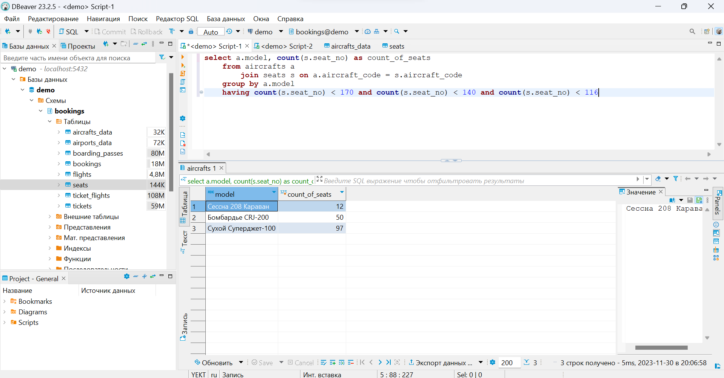

Рис. 9